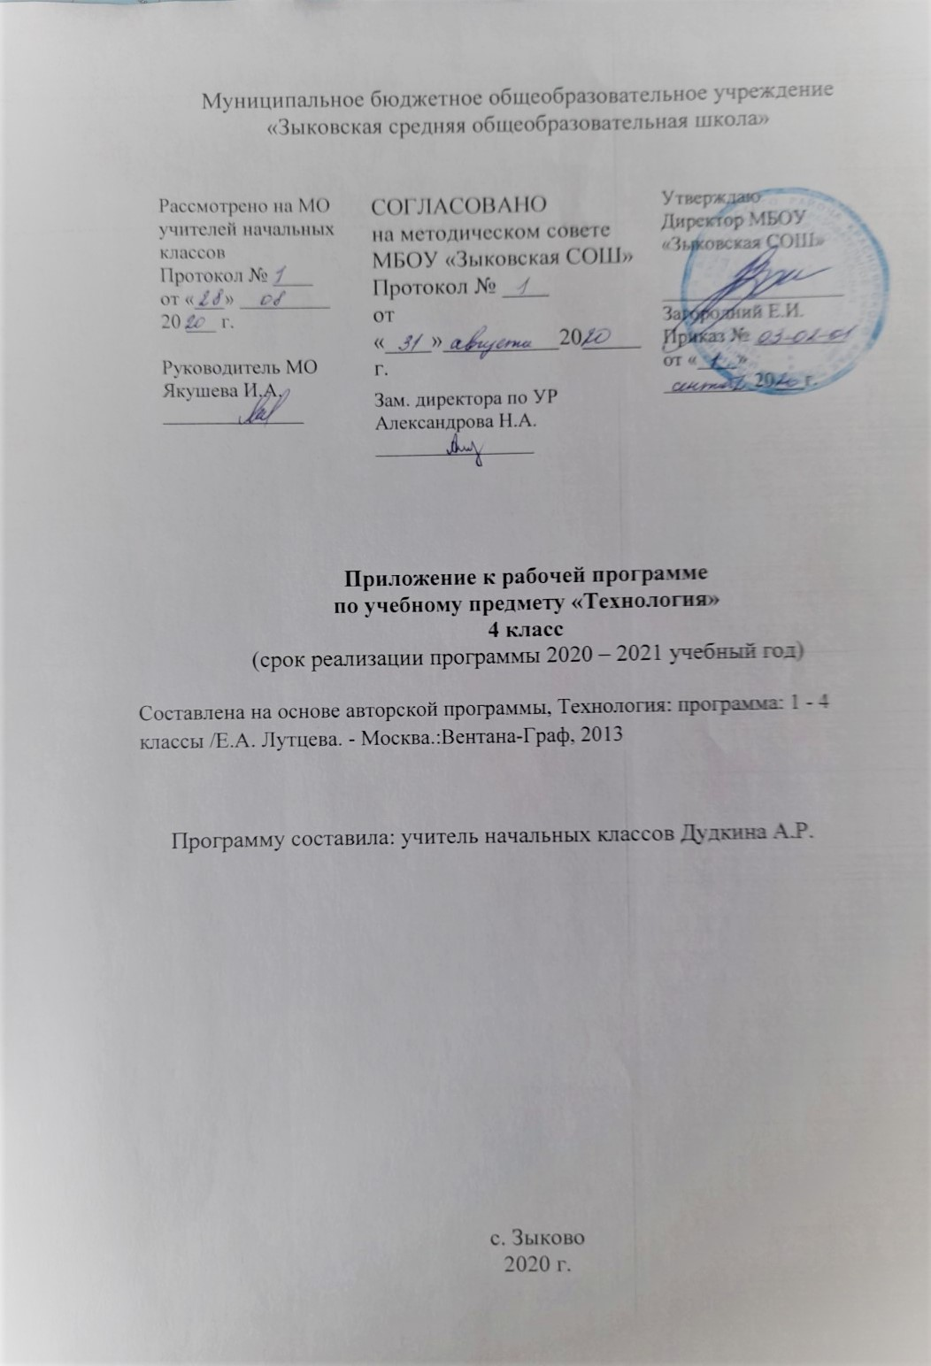
Учебно-тематическое планирование с определением основных видов учебной деятельности обучающихся.
Раздел программы | Кол – во  часов | Виды учебной деятельности | Формы контроля
Общекультурные и общетрудовые компетенции. Основы культуры труда, самообслуживание. | 14 ч. | Имеет представление:  - о творчестве и творческих профессиях, мировых достижениях в области техники и искусств (в рамках изученного), о наиболее значимых производствах;  - об основных правилах дизайна и их учете при конструировании изделий (единство формы, функции и декора; стилевая гармония);  - о правилах безопасного пользования бытовыми приборами.  Организовывает и выполняет свою художественно – практическую деятельность в соответствии с собственным замыслом.  Использует знания и умения, приобретенные в ходе изучения технологии, изобразительного искусства и других учебных предметов, в собственной творческой деятельности.  Бережно относится и защищает природу и материальный мир.  Безопасно пользуется бытовыми приборами (розетками, электрочайником, компьютером).  Выполняет простой ремонт одежды (пришивать пуговицы, сшивать разрывы по шву). | Текущий контроль:  - беседа;  - устный опрос.  Промежуточный контроль:  - тесты.  Итоговая аттестация:  - выставки творческих (индивидуальных и коллективных) работ
Технология ручной обработки материалов. Элементы  графической грамоты. | 8 ч. | Называет наиболее распространенные искусственные и синтетические материалы (бумага, металлы, ткани) и их свойства.  Последовательно читает и выполняет разметку разверток с помощью контрольно – измерительных инструментов.  Читает и выполняет основные линии чертежа (осевая и центровая).  Соблюдает правила безопасной работы канцелярским ножом.  Выполняет петельную строчку, ее варианты, знать их назначение.  Называет несколько видов информационных технологий и соответствующих способов передачи информации (из реального окружения учащихся).  Имеет представление:  - о дизайне, его месте и роли в современной проектной деятельности;  - об основных условиях дизайна - единстве пользы, удобства и красоты;  - о композиции изделий декоративно – прикладного характера на плоскости и в объеме;  - о традициях декоративно – прикладного искусства в создании изделий;  - стилизации природных форм в технике, архитектуре и др.;  - художественных техниках (в рамках изученного).  Читает простейший чертеж (эскиз) разверток.  Выполняет разметку разверток с помощью чертежных инструментов.  Подбирает и обосновывает наиболее рациональные технологические приемы изготовления изделий.  Выполняет рицовку.  Оформляет изделия и соединяет детали петельной строчкой и ее вариантами.  Находит и использует дополнительную информацию из различных источников (в том числе из сети Интернет).
Конструирование и моделирование. | 5 ч. | Приводит примеры простейших способов достижения прочности конструкций.  Конструирует и моделирует изделия из разных материалов по заданным декоративно – художественным условиям.  Изменяет конструкцию изделия по заданным условиям.  Выбирает способ соединения и соединительный материал в зависимости от требований конструкции.
Использование информационных технологий  (практика работы на компьютере). | 7 ч. | Имеет представление об использовании компьютеров в различных сферах жизни и деятельности человека.  Называет основные части компьютера (с которыми работали на уроках) и их назначение.  С помощью учителя:  ▪ создает небольшие тексты и печатные публикации с использованием изображений на экране компьютера;  ▪ оформляет текст (выбор шрифта, его размера и цвета, выравнивание абзаца);  ▪ работает с доступной информацией;  ▪ работает в программах Word, PowerPoint.
 | 34 часа

Календарно-тематическое планирование
№  п/п | Дата. |  | Содержание курса | Тема урока
 | План | Факт
Общекультурные и общетрудовые компетенции. Основы культуры труда, самообслуживание. 14 ч.
 | 1.09 |  |  | Рукотворный мир как результат труда  человека
 | 8.09 |  |  | Человек – творец и созидатель. Технические достижения XX – начала XXI века.
 | 15.09 |  |  | Трудовая деятельность в жизни человека. Основы культуры труда.
 | 22.09 |  |  | Человек – созидатель, изобретатель. Профессии XX века, современные профессии.
 | 29.09 |  |  | Природа в художественно-практической деятельности человека.
 | 6.10 |  |  | Гармония предметного мира и природы, ее отражение в народном быту и творчестве.
 | 13.10 |  |  | Природа и техническая среда
 | 20.10 |  |  | Человек – наблюдатель и изобретатель.
 | 27.10 |  |  | Машины и механизмы – помощники человека, их назначение, характерные особенности конструкций.
 | 10.11 |  |  | Человек в информационной среде.
 | 17.11 |  |  | Дом и семья. Самообслуживание.
 | 24.11 |  |  | Декоративное оформление культурно-бытовой среды.
 | 1.12 |  |  | Самообслуживание (пришивание пуговиц, сшивание разрывов по шву).
 | 8.12 |  |  | Мир растения (уход за растениями, размножение луковицами и клубнями, пересадка, перевалка).
Технология ручной обработки материалов. Элементы графической грамоты. (8ч.)
 | 15.12 |  |  | Материалы, их свойства, происхождение и использование человеком.
 | 22.12 |  |  | Инструменты и приспособления для обработки материалов.
 | 12.01 |  |  | Общее представление о технологическом процессе.
 | 19.01 |  |  | Подбор необходимых инструментов и материалов, последовательность практических действий и технологических операций.
 | 26.01 |  |  | Технологические операции ручной обработки материалов (изготовление изделий из бумаги, картона, ткани и др.)
 | 2.02 |  |  | Выбор и применение способа разметки, обработки деталей, сборки изделия и его отделки.
 | 9.02 |  |  | Графические изображения в технике и технологии
 | 16.02 |  |  | Разметка с опорой на доступные графические изображения.
Конструирование и моделирование. (5 ч.)
 | 2.03 |  |  | Изделие и его конструкция.
 | 9.03 |  |  | Элементарные представления о конструкции.
 | 16.03 |  |  | Конструирование и моделирование несложных объектов
 | 30.03 |  |  | Конструирование и моделирование изделий на основе природных форм и конструкций.
 | 6.04 |  |  | Проектирование конструкций изделий декоративного, культурно-бытового и технического назначения.
 | 13.04 |  |  | Компьютерное письмо.
Использование информационных технологий (практика работы на компьютере). (7 ч.)
 | 20.04 |  |  | Программа Word. Правила клавиатурного письма.
 | 27.04 |  |  | Создание и оформление небольших текстов.
 | 4.05 |  |  | Создание презентаций
 | 11.05 |  |  | Программа Power Point.
 | 18.05 |  |  | Создание презентаций по готовым шаблонам.
 | 25.05 |  |  | Вставка рисунков из компьютерной базы, фотографий. Корректировка.

Описание учебно-методического и материально-технического обеспечения образовательного процесса
Учебно-методическое обеспечение | ТСО, таблицы, электронные носители, Интернет-ресурсы, приборы и др. | Дидактические средства
- Технология : 4 класс : учебник для учащихся общеобразовательных учреждений : в 2 ч./Е.А. Лутцева - М. : Вентана-Граф, 2013  - Технология : программа 1 - 4 классы/ Е.А. Лутцева - М.: Вентана-Граф, 2013.  - Технология : 4 класс : органайзер для учителя / Е.А. Лутцева. - М.:Вентана-Граф, 2013 | - классная доска 1;  - магнитная доска 1;  - экспозиционный экран 1;  - компьютер 1;  - мультимедийный проектор 1;  - офисный пакет, антивирус 1;  - наглядные пособия по русскому языку;  - акустическая система;  - учебные презентации. | Демонстрационные таблицы.

